Приложение № 5 к проекту
решения Думы Томского района
от ______________ № _________

ОПИСАНИЕ МЕСТОПОЛОЖЕНИЯ ГРАНИЦ
Территориальная зона СХ-2 размещения садовых и дачных участков
(наименование объекта, местоположение границ которого описано (далее - объект))
Раздел 1
Сведения об объекте
№ п/п | Характеристики объекта | Описание характеристик
1 | 2 | 3
1 | Местоположение объекта | Томская обл., Томский р-н, Спасское с/п, Синий Утёс п, мкр.Лесопитомник
2 | Площадь объекта +/- величина погрешности определения площади  (Р+/- Дельта Р) | 96793 кв.м ± 63 кв.м
3 | Иные характеристики объекта | –

Раздел 2
Сведения о местоположении границ объекта
1. Система координат МСК 70, зона 4
2. Сведения о характерных точках границ объекта
Обозначение  характерных точек границ | Координаты, м |  | Метод определения координат характерной точки | Средняя квадратическая погрешность положения характерной точки (М_{t}), м | Описание обозначения точки на местности (при наличии)
 | Х | Y
1 | 2 | 3 | 4 | 5 | 6
1 | 340756.30 | 4326408.78 | Метод спутниковых геодезических измерений (определений) | 0.10 | –
2 | 340689.76 | 4326472.79 | Метод спутниковых геодезических измерений (определений) | 0.10 | –
3 | 340693.88 | 4326474.86 | Метод спутниковых геодезических измерений (определений) | 0.10 | –
4 | 340719.54 | 4326487.72 | Метод спутниковых геодезических измерений (определений) | 0.10 | –
5 | 340750.65 | 4326503.32 | Метод спутниковых геодезических измерений (определений) | 0.10 | –
6 | 340806.01 | 4326521.99 | Метод спутниковых геодезических измерений (определений) | 0.10 | –
7 | 340800.97 | 4326545.37 | Метод спутниковых геодезических измерений (определений) | 0.10 | –
8 | 340799.97 | 4326550.17 | Метод спутниковых геодезических измерений (определений) | 0.10 | –
9 | 340796.90 | 4326564.97 | Метод спутниковых геодезических измерений (определений) | 0.10 | –
10 | 340788.92 | 4326603.34 | Метод спутниковых геодезических измерений (определений) | 0.10 | –
11 | 340778.89 | 4326651.68 | Метод спутниковых геодезических измерений (определений) | 0.10 | –
12 | 340775.82 | 4326666.48 | Метод спутниковых геодезических измерений (определений) | 0.10 | –
13 | 340765.77 | 4326714.77 | Метод спутниковых геодезических измерений (определений) | 0.10 | –
14 | 340758.17 | 4326751.47 | Метод спутниковых геодезических измерений (определений) | 0.10 | –
15 | 340755.80 | 4326762.89 | Метод спутниковых геодезических измерений (определений) | 0.10 | –
16 | 340755.13 | 4326766.16 | Метод спутниковых геодезических измерений (определений) | 0.10 | –
17 | 340754.79 | 4326767.82 | Метод спутниковых геодезических измерений (определений) | 0.10 | –
18 | 340753.17 | 4326775.73 | Метод спутниковых геодезических измерений (определений) | 0.10 | –
19 | 340752.92 | 4326776.76 | Метод спутниковых геодезических измерений (определений) | 0.10 | –
20 | 340746.29 | 4326804.22 | Метод спутниковых геодезических измерений (определений) | 0.10 | –
21 | 340742.58 | 4326819.60 | Метод спутниковых геодезических измерений (определений) | 0.10 | –
22 | 340736.27 | 4326845.72 | Метод спутниковых геодезических измерений (определений) | 0.10 | –
23 | 340734.29 | 4326855.51 | Метод спутниковых геодезических измерений (определений) | 0.10 | –
24 | 340732.76 | 4326863.16 | Метод спутниковых геодезических измерений (определений) | 0.10 | –
25 | 340680.47 | 4326850.19 | Метод спутниковых геодезических измерений (определений) | 0.10 | –
26 | 340564.39 | 4326813.61 | Метод спутниковых геодезических измерений (определений) | 0.10 | –
27 | 340524.96 | 4326801.19 | Метод спутниковых геодезических измерений (определений) | 0.10 | –
28 | 340525.41 | 4326798.15 | Метод спутниковых геодезических измерений (определений) | 0.10 | –
29 | 340526.06 | 4326793.86 | Метод спутниковых геодезических измерений (определений) | 0.10 | –
30 | 340537.71 | 4326796.73 | Метод спутниковых геодезических измерений (определений) | 0.10 | –
31 | 340549.76 | 4326722.72 | Метод спутниковых геодезических измерений (определений) | 0.10 | –
32 | 340550.45 | 4326718.46 | Метод спутниковых геодезических измерений (определений) | 0.10 | –
33 | 340538.90 | 4326715.17 | Метод спутниковых геодезических измерений (определений) | 0.10 | –
34 | 340539.74 | 4326694.18 | Метод спутниковых геодезических измерений (определений) | 0.10 | –
35 | 340535.94 | 4326702.76 | Метод спутниковых геодезических измерений (определений) | 0.10 | –
36 | 340530.97 | 4326714.00 | Метод спутниковых геодезических измерений (определений) | 0.10 | –
37 | 340523.98 | 4326756.88 | Метод спутниковых геодезических измерений (определений) | 0.10 | –
38 | 340517.34 | 4326797.62 | Метод спутниковых геодезических измерений (определений) | 0.10 | –
39 | 340465.95 | 4326782.60 | Метод спутниковых геодезических измерений (определений) | 0.10 | –
40 | 340440.96 | 4326774.41 | Метод спутниковых геодезических измерений (определений) | 0.10 | –
41 | 340451.04 | 4326758.20 | Метод спутниковых геодезических измерений (определений) | 0.10 | –
42 | 340451.35 | 4326757.70 | Метод спутниковых геодезических измерений (определений) | 0.10 | –
43 | 340457.59 | 4326747.68 | Метод спутниковых геодезических измерений (определений) | 0.10 | –
44 | 340448.38 | 4326714.19 | Метод спутниковых геодезических измерений (определений) | 0.10 | –
45 | 340437.35 | 4326674.09 | Метод спутниковых геодезических измерений (определений) | 0.10 | –
46 | 340436.34 | 4326663.09 | Метод спутниковых геодезических измерений (определений) | 0.10 | –
47 | 340435.34 | 4326652.21 | Метод спутниковых геодезических измерений (определений) | 0.10 | –
48 | 340429.92 | 4326593.03 | Метод спутниковых геодезических измерений (определений) | 0.10 | –
49 | 340511.05 | 4326612.06 | Метод спутниковых геодезических измерений (определений) | 0.10 | –
50 | 340538.73 | 4326588.72 | Метод спутниковых геодезических измерений (определений) | 0.10 | –
51 | 340572.47 | 4326568.41 | Метод спутниковых геодезических измерений (определений) | 0.10 | –
52 | 340587.17 | 4326511.91 | Метод спутниковых геодезических измерений (определений) | 0.10 | –
53 | 340634.75 | 4326477.19 | Метод спутниковых геодезических измерений (определений) | 0.10 | –
54 | 340683.19 | 4326438.42 | Метод спутниковых геодезических измерений (определений) | 0.10 | –
55 | 340712.32 | 4326421.75 | Метод спутниковых геодезических измерений (определений) | 0.10 | –
1 | 340756.30 | 4326408.78 | Метод спутниковых геодезических измерений (определений) | 0.10 | –
3. Сведения о характерных точках части (частей) границы объекта
Обозначение  характерных точек части границы | Координаты, м |  | Метод определения координат характерной точки | Средняя квадратическая погрешность положения характерной точки (М_{t}), м | Описание обозначения точки на местности (при наличии)
 | Х | Y
1 | 2 | 3 | 4 | 5 | 6
– | – | – | – | – | –

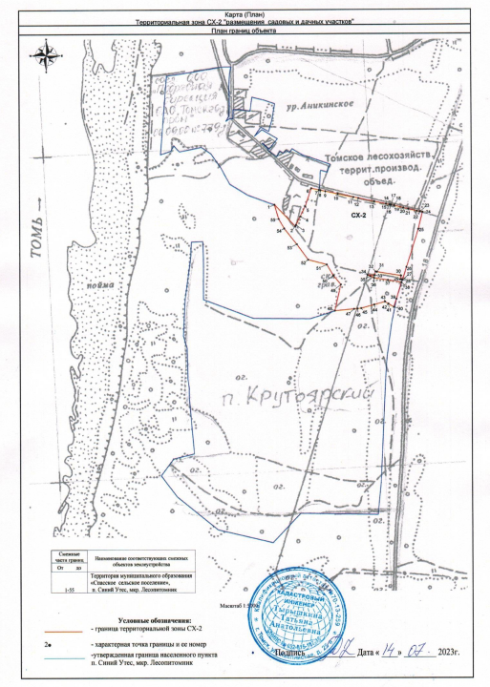

Текстовое описание местоположения границ объекта
Прохождение границы |  | Описание прохождения границы
от точки | до точки
1 | 2 | 3
1 | 55 | Территория муниципального образования "Спасское сельское поселение" п. Синий Утес, мкр. Лесопитомник

ОПИСАНИЕ МЕСТОПОЛОЖЕНИЯ ГРАНИЦ
Территориальная зона Ж-3 зона малоэтажной жилой застройки с земельными участками для ведения личного подсобного хозяйства
(наименование объекта, местоположение границ которого описано (далее - объект))
Раздел 1
Сведения об объекте
№ п/п | Характеристики объекта | Описание характеристик
1 | 2 | 3
1 | Местоположение объекта | 634592, Томская обл., Томский р-н, Спасское с/п, Коларово с
2 | Площадь объекта +/- величина погрешности определения площади  (Р+/- Дельта Р) | 19327 кв.м ± 28 кв.м
3 | Иные характеристики объекта | –

Раздел 2
Сведения о местоположении границ объекта
1. Система координат МСК 70, зона 4
2. Сведения о характерных точках границ объекта
Обозначение  характерных точек границ | Координаты, м |  | Метод определения координат характерной точки | Средняя квадратическая погрешность положения характерной точки (М_{t}), м | Описание обозначения точки на местности (при наличии)
 | Х | Y
1 | 2 | 3 | 4 | 5 | 6
Граница1(1) | – | – | – | – | –
1 | 334351.66 | 4324681.70 | Метод спутниковых геодезических измерений (определений) | 0.10 | –
2 | 334334.93 | 4324697.61 | Метод спутниковых геодезических измерений (определений) | 0.10 | –
3 | 334308.25 | 4324669.04 | Метод спутниковых геодезических измерений (определений) | 0.10 | –
4 | 334291.47 | 4324647.44 | Метод спутниковых геодезических измерений (определений) | 0.10 | –
5 | 334260.54 | 4324612.53 | Метод спутниковых геодезических измерений (определений) | 0.10 | –
6 | 334240.87 | 4324590.34 | Метод спутниковых геодезических измерений (определений) | 0.10 | –
7 | 334256.90 | 4324576.15 | Метод спутниковых геодезических измерений (определений) | 0.10 | –
8 | 334276.41 | 4324598.17 | Метод спутниковых геодезических измерений (определений) | 0.10 | –
9 | 334307.48 | 4324633.26 | Метод спутниковых геодезических измерений (определений) | 0.10 | –
10 | 334325.14 | 4324653.28 | Метод спутниковых геодезических измерений (определений) | 0.10 | –
1 | 334351.66 | 4324681.70 | Метод спутниковых геодезических измерений (определений) | 0.10 | –
Граница1(2) | – | – | – | – | –
11 | 333830.11 | 4324880.47 | Метод спутниковых геодезических измерений (определений) | 0.10 | –
12 | 333811.76 | 4324944.67 | Метод спутниковых геодезических измерений (определений) | 0.10 | –
13 | 333810.53 | 4324947.03 | Метод спутниковых геодезических измерений (определений) | 0.10 | –
14 | 333805.15 | 4324960.71 | Метод спутниковых геодезических измерений (определений) | 0.10 | –
15 | 333791.69 | 4324993.26 | Метод спутниковых геодезических измерений (определений) | 0.10 | –
16 | 333778.65 | 4325032.60 | Метод спутниковых геодезических измерений (определений) | 0.10 | –
17 | 333773.35 | 4325057.70 | Метод спутниковых геодезических измерений (определений) | 0.10 | –
18 | 333763.80 | 4325077.28 | Метод спутниковых геодезических измерений (определений) | 0.10 | –
19 | 333761.96 | 4325077.16 | Метод спутниковых геодезических измерений (определений) | 0.10 | –
20 | 333723.55 | 4325069.86 | Метод спутниковых геодезических измерений (определений) | 0.10 | –
21 | 333709.14 | 4325067.30 | Метод спутниковых геодезических измерений (определений) | 0.10 | –
22 | 333697.97 | 4325064.95 | Метод спутниковых геодезических измерений (определений) | 0.10 | –
23 | 333699.88 | 4325056.27 | Метод спутниковых геодезических измерений (определений) | 0.10 | –
24 | 333697.45 | 4325055.44 | Метод спутниковых геодезических измерений (определений) | 0.10 | –
25 | 333707.25 | 4325010.09 | Метод спутниковых геодезических измерений (определений) | 0.10 | –
26 | 333713.72 | 4324987.42 | Метод спутниковых геодезических измерений (определений) | 0.10 | –
27 | 333721.69 | 4324967.94 | Метод спутниковых геодезических измерений (определений) | 0.10 | –
28 | 333724.05 | 4324959.46 | Метод спутниковых геодезических измерений (определений) | 0.10 | –
29 | 333734.06 | 4324926.43 | Метод спутниковых геодезических измерений (определений) | 0.10 | –
30 | 333736.27 | 4324918.94 | Метод спутниковых геодезических измерений (определений) | 0.10 | –
31 | 333741.82 | 4324903.20 | Метод спутниковых геодезических измерений (определений) | 0.10 | –
32 | 333743.92 | 4324897.38 | Метод спутниковых геодезических измерений (определений) | 0.10 | –
33 | 333740.48 | 4324896.17 | Метод спутниковых геодезических измерений (определений) | 0.10 | –
34 | 333743.13 | 4324888.97 | Метод спутниковых геодезических измерений (определений) | 0.10 | –
35 | 333745.82 | 4324881.65 | Метод спутниковых геодезических измерений (определений) | 0.10 | –
36 | 333747.92 | 4324882.40 | Метод спутниковых геодезических измерений (определений) | 0.10 | –
37 | 333749.71 | 4324877.94 | Метод спутниковых геодезических измерений (определений) | 0.10 | –
38 | 333758.41 | 4324859.19 | Метод спутниковых геодезических измерений (определений) | 0.10 | –
39 | 333769.31 | 4324861.94 | Метод спутниковых геодезических измерений (определений) | 0.10 | –
40 | 333780.71 | 4324863.01 | Метод спутниковых геодезических измерений (определений) | 0.10 | –
41 | 333788.23 | 4324865.60 | Метод спутниковых геодезических измерений (определений) | 0.10 | –
42 | 333824.43 | 4324878.78 | Метод спутниковых геодезических измерений (определений) | 0.10 | –
11 | 333830.11 | 4324880.47 | Метод спутниковых геодезических измерений (определений) | 0.10 | –
3. Сведения о характерных точках части (частей) границы объекта
Обозначение  характерных точек части границы | Координаты, м |  | Метод определения координат характерной точки | Средняя квадратическая погрешность положения характерной точки (М_{t}), м | Описание обозначения точки на местности (при наличии)
 | Х | Y
1 | 2 | 3 | 4 | 5 | 6
– | – | – | – | – | –
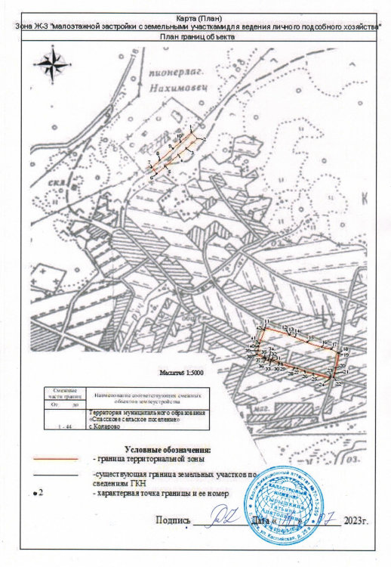

Текстовое описание местоположения границ объекта
Прохождение границы |  | Описание прохождения границы
от точки | до точки
1 | 2 | 3
Граница1(1) | – | –
1 | 10 | Территория Спасского сельского поселения, с. Коларово
Граница1(2) | – | –
11 | 42 | Территория Спасского сельского поселения, с. Коларово

